Tablero de elección Segundo Grado Elije 9 actividades y completa el proyecto
Crear Imagines:  Elige tu propio libro para volver a contar las ideas en el texto.  • Mientras lees, DETENTE y piensa en las  imágenes que tienes en tu cabeza.  • Céntrate en hacer imágenes del personaje principal, el escenario, el conflicto y la resolución.  • A continuación, escribe unas palabras sobre tu imagen.  • Puedes usar esas imágenes y palabras para volver a contar el libro.  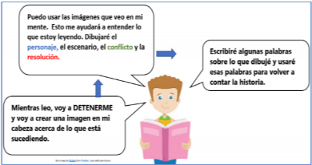  • Usa las imágenes para ayudarte a entender cómo volver a contar.  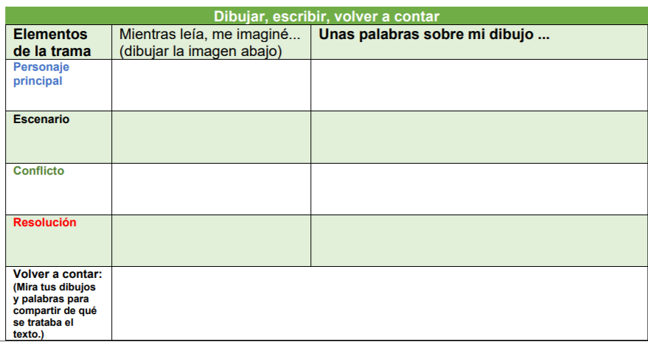 | 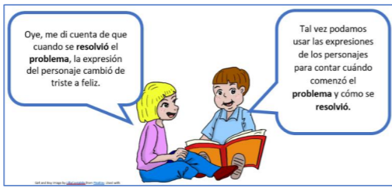  Conflicto y resolución  • Selecciona un libro de ficción para leer.  • Las caras que hace un personaje pueden decirnos mucho más acerca de cómo se sienten.  • Hoy encontrarás el conflicto y la resolución mirando de cerca cómo se ven los rostros de los personajes.  • Usa la imagen de la derecha para entender cómo encontrar el conflicto y la resolución mirando la cara del personaje principal.  • Utiliza las siguientes preguntas para ayudarte a pensar en el conflicto o la resolución mientras lees:  ¿Qué refleja la expresión de la cara del personaje?  ¿La cara del personaje me da una pista del conflicto o la resolución? • Utiliza la siguiente tabla para escribir sobre los conflictos o la resolución que encontraste al leer. | Secuencia  Diseña una tira cómica que explica el principio, desarrollo y final de tu propio cuento.  Mira el ejemplo para darte un mejor idea de lo que necesitas hacer.  Ficción  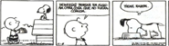
¿Sumar o Restar?  José tenía 278 juguetes. El compro 632 juguetes más en la tienda. ¿Cuántos juguetes tiene José ahora?  Muestra tu trabajo y explica tu respuesta. | Centenas 2 Decenas 4 Unidades 3  Valor Posicional: Utiliza la tabla de valor posicional para mostrar el mostrar el valor de cada digito en los siguientes números y dibuje las unidades, decenas y unidades: 243, 525, 732, 611, 312 & 98  Ejemplo: |   Log in to Imagine Math for 45 minutes.
Read a book for 20 minutes or  Log in to Imagine Literacy or MyOn for 30 minutes.   | 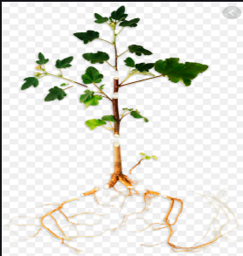  Draw a plant and label the parts:  Root  Stem  Flower  Leaves | Good Citizens:  What does a good home citizen do?  Write down things you do at home that make you a good home citizen. You can draw pictures too.
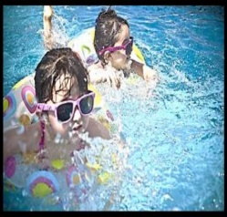  PIENSA en las ocasiones en las que te has sentido feliz. Podría ser una fiesta de cumpleaños, un momento en el que fuiste a un lugar especial o un suceso importante en tu vida.  ESCRIBE acerca de un momento en el que te hayas sentido muy feliz.  Asegúrate de:  • hablar sobre tu experiencia personal  • organizar tu escritura  • elegir tus palabras con cuidado  • utilizar la ortografía, las mayúsculas, la puntuación y la gramática correcta en las oraciones. | Proyecto  Los autores escriben una historia y los ilustradores dibujan las imágenes de la historia de un libro.  - Se el autor e ilustrador de tu propia historia  - Usa papel y escribe una historia con ilustraciones creadas por ti mismo

